MANUAL TECNICO

RESERVIFY

GRUPO DE DESARROLADORES

Sebastian Yesid Pacheco Rivera
Juan Andrés Pacheco Pachón
Einit Natalia Barajas Figueroa

RESERVIFY
Bucaramanga
2026
TABLA DE CONTENIDO

1. Introducción
2. Arquitectura del Sistema
3. objetivo y objetivos específicos

INTRODUCCIÓN

1.1 Propósito del Documento

Este manual técnico proporciona información detallada sobre la arquitectura, configuración, implementación y mantenimiento del sistema Reservify. Está dirigido a desarrolladores, administradores de sistemas y personal técnico responsable de la implementación y mantenimiento del sistema.

1.2 Alcance

Este documento cubre:
- Arquitectura técnica del sistema
- Componentes y módulos principales
- Configuración e instalación
- Documentación de APIs
- Estructura de base de datos
- Seguridad y autenticación
- Procedimientos de despliegue
- Mantenimiento y troubleshooting

1.3 Convenciones

- Código: Se muestra en bloques de código con sintaxis resaltada
- Comandos: Se muestran con prefijo `$` para terminal
- Variables: Se muestran en formato `VARIABLE_NAME`
- Rutas: Se muestran en formato `/ruta/al/archivo`

2. ARQUITECTURA DEL SISTEMA

2.1 Visión General

Reservify es una aplicación web full-stack con arquitectura cliente-servidor que separa completamente el frontend del backend, comunicándose mediante una API REST.

Frontend (React)
Puerto: 5000
- HTTP/HTTPS
- REST API

Backend (FastAPI)
Puerto: 8000
- PostgreSQL (Base de Datos)
- SMTP (Correos)
- Wompi API (Pagos)

2.2 Arquitectura de Capas

2.2.1 Frontend (Cliente)

Tecnologías:
- Framework: React 19 con TypeScript
- Build Tool: Vite 7.3+
- Estilos: Tailwind CSS 4.1+
- Componentes UI: Radix UI + shadcn/ui
- Ruteo: React Router DOM 7.6+
- Iconos: Lucide React

2.2.2 Backend (Servidor)

Tecnologías:
- Framework: FastAPI 0.128.0
- Lenguaje: Python 3.8+
- ORM: SQLAlchemy 2.0+
- Autenticación: python-jose (JWT)
- Validación: Pydantic 2.12+
- Servidor ASGI: Uvicorn 0.40.0

2.3 Base de Datos

Sistema: PostgreSQL 12+
ORM: SQLAlchemy 2.0+
Características:
- Modelo relacional normalizado
- Funciones almacenadas (PL/pgSQL)
- Triggers para auditoría
- Índices optimizados
- Constraints de integridad

2.4 Servicios Externos

1. SMTP: Envío de correos electrónicos
2. Wompi API: Procesamiento de pagos electrónicos
3. Cloudinary (opcional): Almacenamiento de imágenes

Descripción de la problemática:
OBJETIVOS:

.OBJETIVO GENERAL DEL SISTEMA
Desarrollar un sistema de software que permita la gestión eficiente de reservas en restaurantes, optimizando el control de mesas y horarios, mejorando la experiencia del cliente y apoyando a los administradores con herramientas de análisis y toma de decisiones.

OBJETIVOS ESPECIFICOS

- Diseñar e implementar una plataforma web y móvil que permita a los clientes realizar, modificar y cancelar reservas en tiempo real.
- Automatizar la gestión de mesas y horarios para evitar sobrecupos, duplicidades y errores humanos en la administración de reservas.
- Desarrollar un módulo administrativo que brinde a los restaurantes estadísticas, reportes y control de la ocupación de mesas.
- Incorporar un sistema de notificaciones (correo electrónico y/o SMS) para confirmar y recordar reservas a los clientes.
- Garantizar la seguridad de la información mediante políticas de protección de datos y protocolos de encriptación.
- Diseñar una interfaz intuitiva y adaptable a diferentes tipos de restaurantes, priorizando la experiencia del usuario.
- Facilitar la integración con otros sistemas de gestión de restaurantes (facturación, inventario o CRM) en futuras versiones.

Información del Proyecto:

Justificación del proyecto o software
Metodología de gestión:
Estructura organizacional del software

CONTENIDO TECNICO

2.1. DESCRIPCION DE LOS PROCESOS
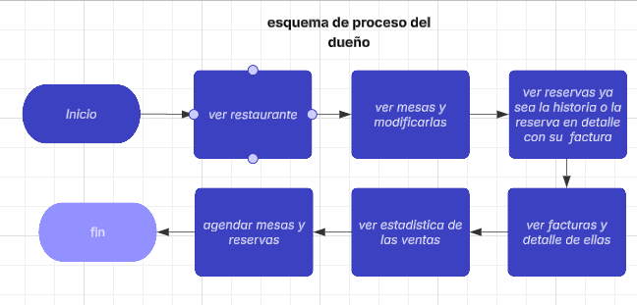

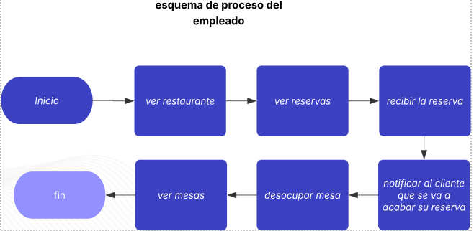

2.2. DIAGRAMAS UML

Mapa casos de uso
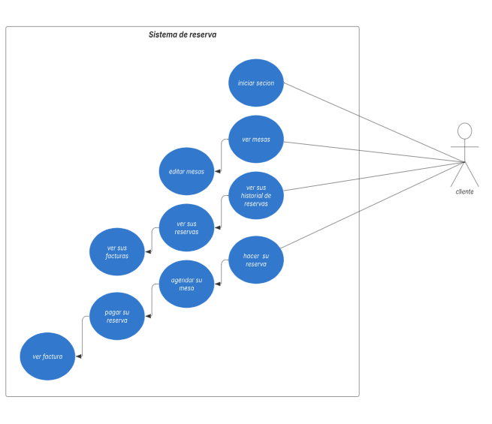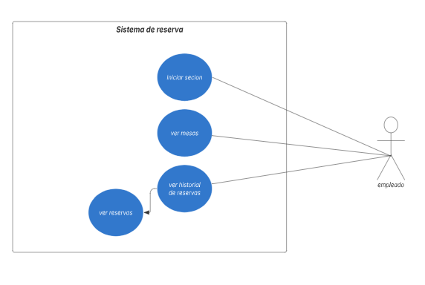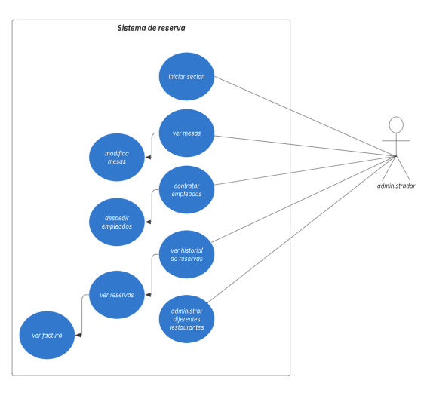

Diagrama de GANTT
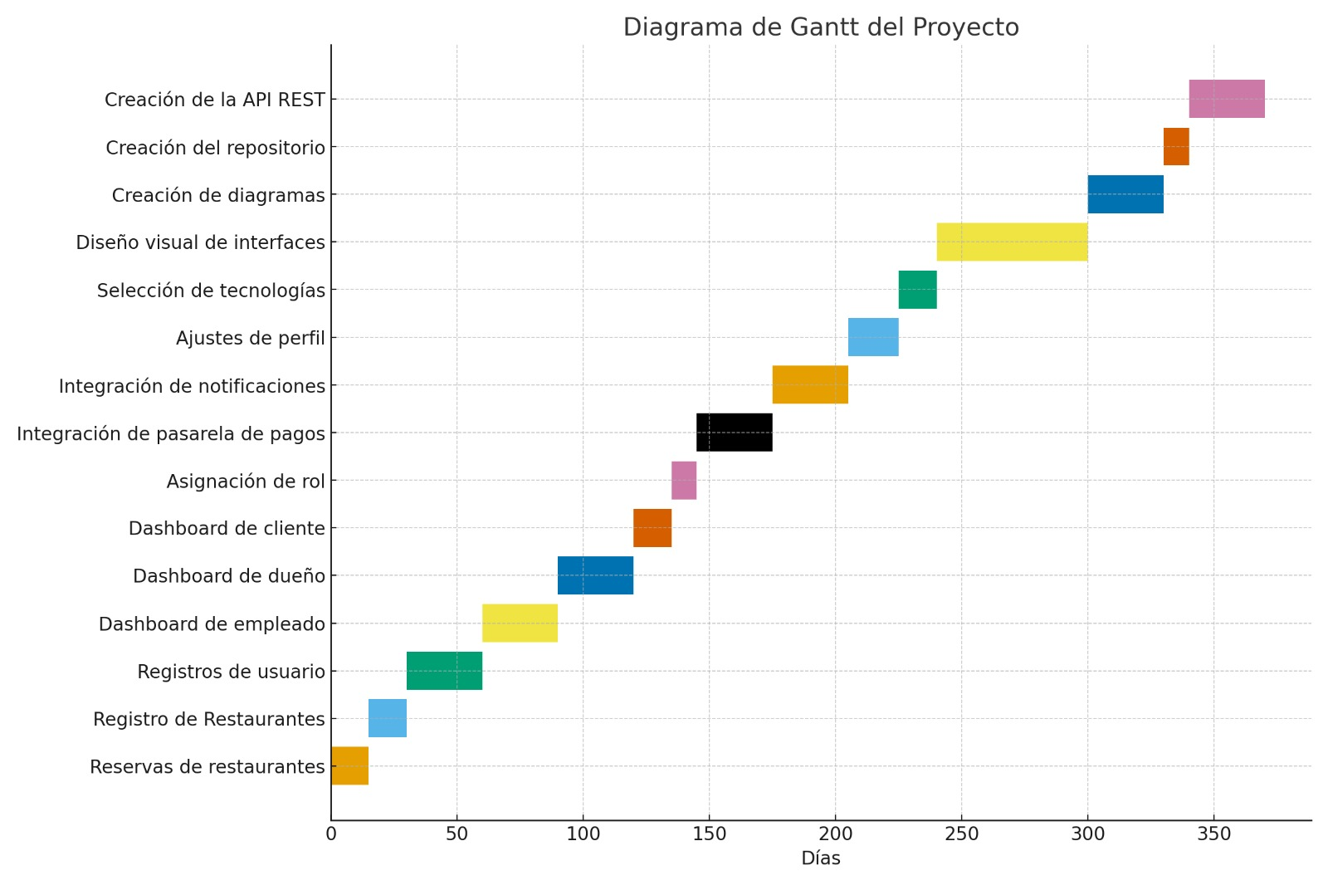

2.3. DESCRIPCIÓN DE CAMPOS REQUERIDOS POR PANTALLA

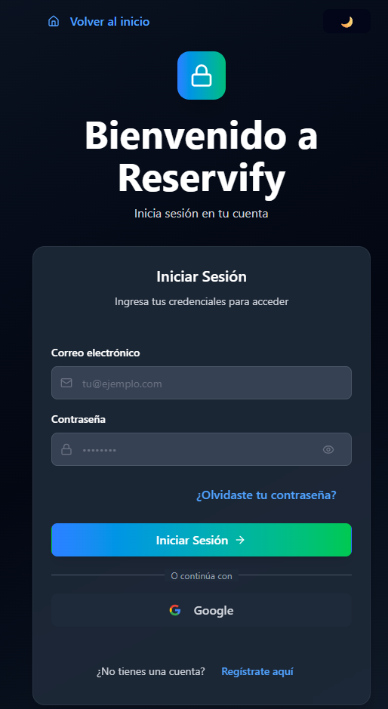

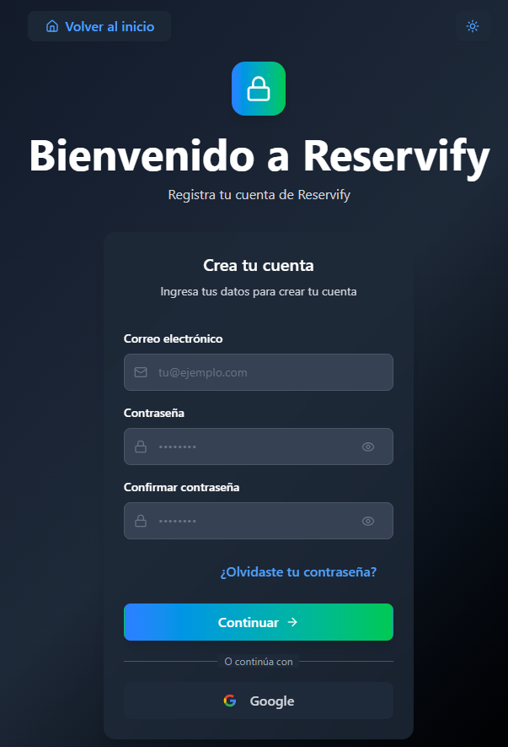

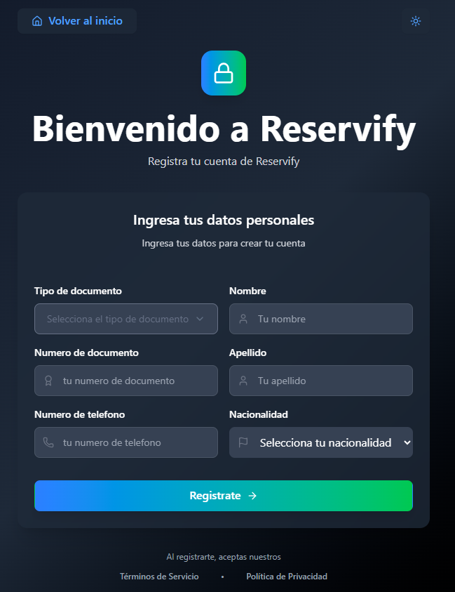

2.4. PLATAFORMA DE USUARIO. Aquí se describen los requerimientos mínimos que se deben tener tanto de hardware como de software para que el sistema se pueda instalar y ejecutar correctamente (en caso de que se considere necesario).

2.5. CASOS DE EXPERIENCIA

Historias de Usuario

Persona: juan

Planteamiento del problema: juan tiene un problema para administrar sus restaurantes, la información del restaurante no se da a mostrar y cuando hace reservas tiene problemas en el gestiona miento de los restaurantes

Objetivo: dar a conocer mediante una pagina web sus productos y mejorar el funcionamiento de las reservas

Frustraciones: el mal manejo de reservas, desinformación de los restaurantes

Árbol de problemas
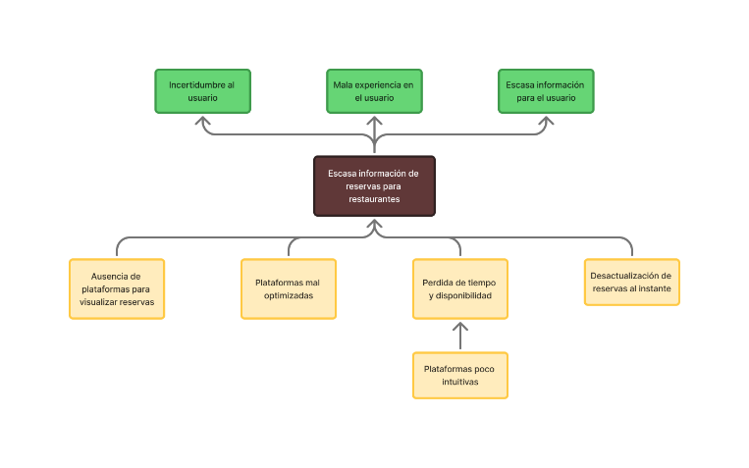

Árbol de objetivos
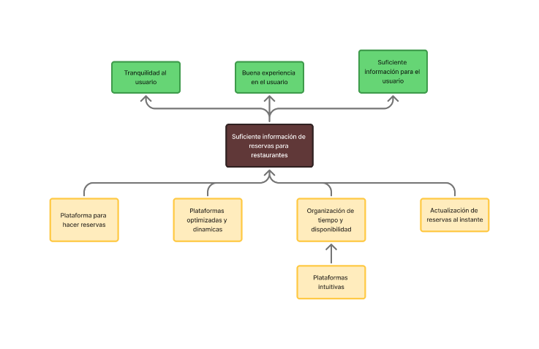

3. Interfaz y Experiencia de Navegación
Para asegurar que el usuario pueda operar el sistema de forma intuitiva, el manual debe incluir:
Mapa de Navegación: Una representación gráfica que muestra la interconexión entre saber cómo llegar a cada parte de la aplicación.
Descripción de Campos por Pantalla: Explicación detallada de cada campo utilizado en los formularios, incluyendo capturas de pantalla de la interfaz real.
Descripción Gráfica: Una sección donde el mapa de navegación se presenta ya con las imágenes de las pantallas respectivas para facilitar la comprensión visual.

4. Pruebas y Aceptación fase 1 (1Pruebas unitarias)
La experiencia del usuario final se valida mediante criterios de aceptación:
Los requerimientos definen los casos de prueba y sus parámetros de aprobación para asegurar que la funcionalidad entregada satisface las expectativas del usuario.
El manual debe describir la funcionalidad desde la perspectiva del usuario y los atributos de calidad definidos.
3. CONTENIDO DEL FUNCIONAMIENTO

3.1. MODELO LÓGICO DE DATOS, DIAGRAMA ENTIDAD-RELACIÓN Y PROCESOS
.
(MR) Mapa de relaciones
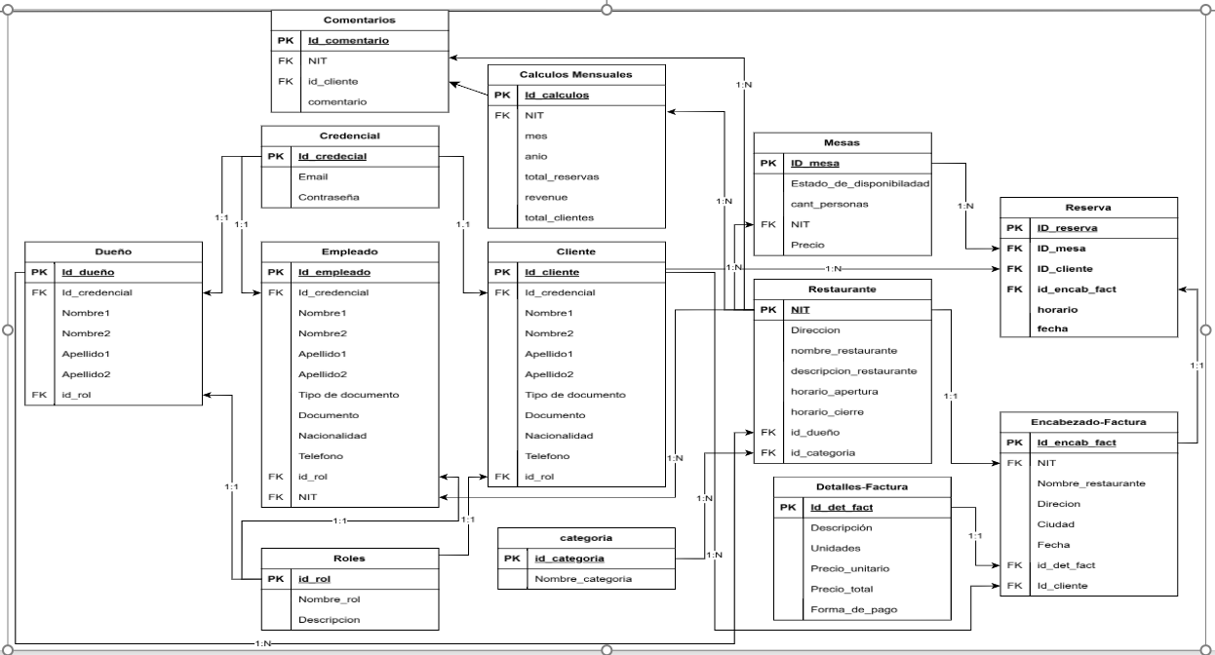
(MER)Mapa Entidad Relación
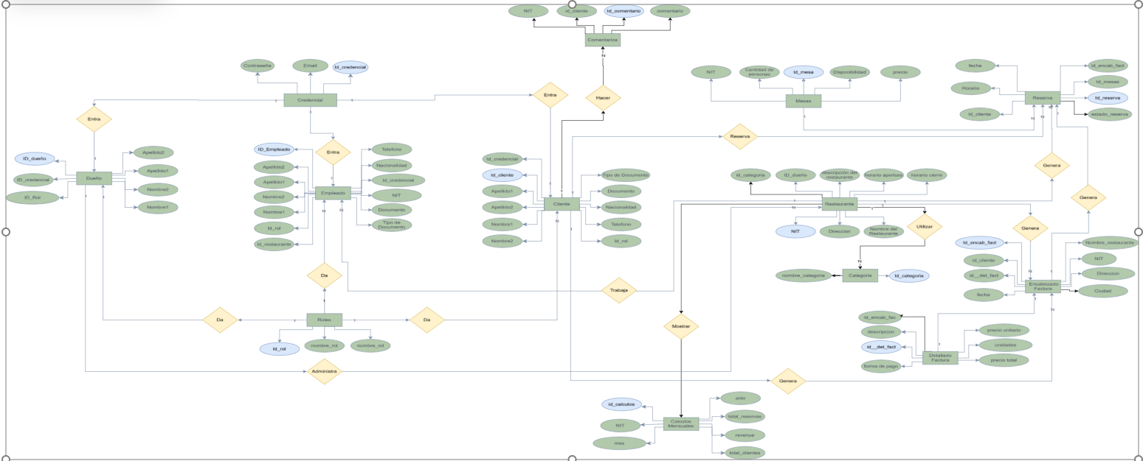

3.2. Interfaz Gráfica y Funcionalidad

Documenta la experiencia del usuario y la lógica detrás de las pantallas:
Mapa de Navegación: Diagrama de flujo que muestra la interconexión entre pantallas, menús y submenús.
Descripción de Campos: Detallar los campos requeridos en cada formulario y anexar capturas de pantalla de la interfaz.
Descripción Paso a Paso: Explicar los procesos técnicos detrás de cada botón o rutina, incluyendo muestras de código fuente si es necesario.

3.3. Interfaz de usabilidad y accesibilidad

Usabilidad: La eficiencia del "Cómo"

La usabilidad se enfoca en que el producto sea fácil de aprender, eficiente de usar y difícil de olvidar. Se mide tradicionalmente bajo estos 5 pilares:

Facilidad de aprendizaje: ¿Qué tan rápido puede un usuario nuevo navegar la interfaz?

Eficiencia: Una vez aprendido, ¿qué tan rápido realizan las tareas?

Memorabilidad: Si el usuario regresa tras un tiempo, ¿recuerda cómo usarlo?

Prevención de errores: ¿La interfaz ayuda a evitar errores o permite recuperarse de ellos fácilmente?

Satisfacción: ¿Es agradable la experiencia visual e interactiva?

Accesibilidad (a11y): El derecho al "Quién"

La accesibilidad garantiza que las personas con discapacidades (visuales, auditivas, motoras o cognitivas) puedan percibir, entender y navegar la interfaz.

Se rige por los principios POUR del estándar WCAG:

- Perceptible: La información no puede ser invisible a todos los sentidos (ej. texto alternativo para imágenes).

- Operable: La interfaz no puede requerir interacciones que el usuario no pueda realizar (ej. navegación solo con teclado).

- Comprensible: El contenido y la operación deben ser claros (ej. mensajes de error que expliquen el problema).

- Robusto: El contenido debe ser compatible con diversas tecnologías asistivas (ej. lectores de pantalla).

3.4 Planificación y Control del Proyecto

- Definición de Hitos y Objetivos
- Implementación diagramas de GANT

1 | Iniciación | 4 semanas | N/A | Aprobaciones Institucionales (al final de la fase)
1.1 | Definición y Alcance | 2 semanas | N/A
1.2 | Requerimientos de alto nivel | 2 semanas | 1.1
2 | Planificación | 6 semanas | 1 | Revisión Plan de Proyecto
2.1 | Diseño Arquitectónico (SIGU) | 3 semanas | 1.2
2.2 | Estimación detallada (Sprints) | 3 semanas | 2.1
3 | Desarrollo | 36 semanas | 2 | Entregables Clave (Hitos intermedios)
4 | Implementación | 4 semanas | 3 | Despliegue en Producción
5 | Cierre | 2 semanas | 4 | Cierre y Evaluación

- Nivel Operativo (Vista Detallada - Desglose de Desarrollo
Se desglosa en unidades de trabajo iterativas y actividades paralelas:

ID | Actividad/Tarea | Duración | Dependencia | Recursos Asignados | Tipo de Actividad
3 | Desarrollo (Total) | 36 semanas | 2.2 | Equipo de Desarrollo
3.1 | Sprints de Desarrollo | 36 semanas (18 x 2 sem.) | N/A | Asignación específica por sprint | Iterativo
3.1.1 | Sprint 1 (Funcionalidad base A) | 2 semanas | N/A | Dev 1, Dev 2, QA
... | ... 16 Sprints intermedios ...
3.1.18 | Sprint 18 (Cierre funcional) | 2 semanas | 3.1.17 | Dev N, QA
3.2 | Capacitación (Paralela) | 12 semanas | 3.1.6 | Equipo de Capacitación | Paralela
3.3 | Pruebas Integrales (Paralela) | 8 semanas | 3.1.10 | QA, Usuarios Clave | Paralela
3.4 | Documentación Técnica (Paralela) | 30 semanas | 2.1 | Analista, Redactor | Paralela

- Proceso de actualización y control

4. CONTENIDO DE PRUEBAS UNITARIAS

MATRIZ DE PRUEBAS SOBRE INFRAESTRUCTURA", es un documento de planificación y ejecución de pruebas centrado específicamente en la infraestructura tecnológica (Centros de Procesamiento de Datos - CPD, CAPD, redes, servidores, seguridad física y lógica) de una plataforma de TI corporativa
Su objetivo principal es verificar el cumplimiento de estándares de seguridad, redundancia, disponibilidad y legalidad, que son críticos para entes de control y la certificación en normas como ISO de seguridad.

- Conjunto Comprehensivo de Métricas

Categoría | KPI | Objetivo | Frecuencia | Responsable
KPIs de Producto/Técnicos | Calidad Código | <5% deuda técnica | Semanal | Líder Técnico
 | Cobertura Testing | >80% código | Por sprint | QA Lead
 | Performance | <2s respuesta crítica | Mensual | Dev Senior
 | Disponibilidad | >99.5% staging | Diario | DevOps
--- | --- | --- | --- | ---
KPIs de Proceso | Velocidad Equipo | 35±5 story points | Por sprint | Facilitadora
 | Precisión Estimaciones | 85% dentro ±15% | Mensual | Gerente
 | Lead Time Features | <3 sprints promedio | Mensual | Product Owner
 | Defect Escape Rate | <5% a producción | Por release | QA Lead
--- | --- | --- | --- | ---
KPIs de Impacto | Adopción Usuarios | >85% activos mensual | Mensual | Gerente
 | Satisfacción Usuarios | >4/5 puntos | Trimestral | UX Specialist
 | Eficiencia Procesos | 50% reducción tiempo | Post-implementación | Product Owner
 | ROI Operacional | >40% año 1 | Anual | Finanzas

- Herramientas de Monitoreo

Evaluación de pruebas y resultados basados en los requerimientos

Categoría | Requerimiento No Funcional
Seguridad | El sistema debe garantizar la seguridad de los datos mediante la encriptación y control de acceso basado en roles y privilegios⁹.
Usabilidad | El sistema debe seguir un diseño coherente y consistente en términos de interfaz de usuario, disposición de controles, navegación y comportamiento general¹⁰.
Rendimiento | El software debe responder de manera rápida a las acciones del usuario, evitando demoras significativas¹¹.
Capacidad | Debe ser capaz de manejar un alto volumen de descargas e inserciones sin degradar su rendimiento¹².
Disponibilidad | La base de datos y el sistema deben estar disponibles en todo momento para los usuarios autorizados¹³.
Escalabilidad | Debe ser capaz de escalar para adaptarse al crecimiento futuro de la cantidad de datos y usuarios, sin afectar su rendimiento¹⁴.
Confiabilidad | La base de datos debe ser confiable y debe implementar mecanismos de respaldo y recuperación en caso de fallas¹⁵.

- Matriz de Trazabilidad de Requisitos

ID Requisito | Objetivo Relacionado | Módulo | Prioridad
REQ-001 | Procesar matrículas en 1 día (Reducir tiempo matrículas) | Matrículas | Alta
REQ-002 | Validación automática datos (Reducir errores a 2%) | Todos | Alta

Ejemplo de tabla según requerimiento

5. PREDISEÑOS DEL SOFTWARE

Se inicia el diseño prototipado del proyecto teniendo en cuenta las especificaciones y requerimientos funcionales y no funcionales, los roles, y el control y permisos de la aplicación

Pantallazos del software en su primera fase

Diseño de la página web
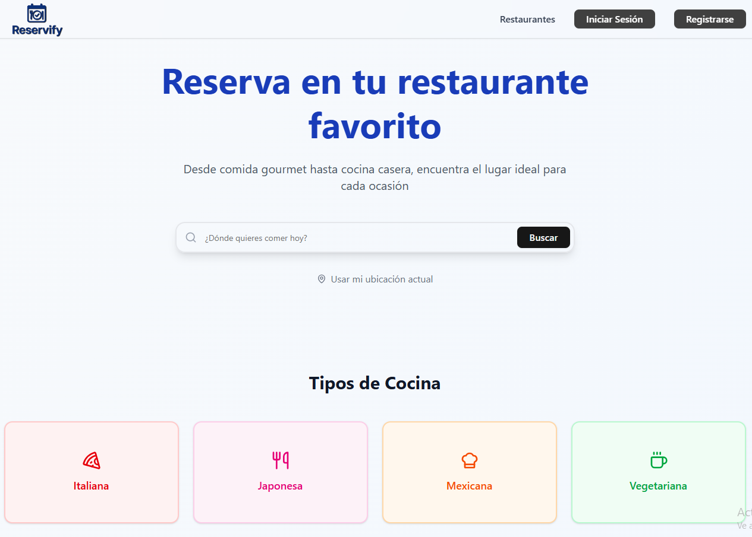
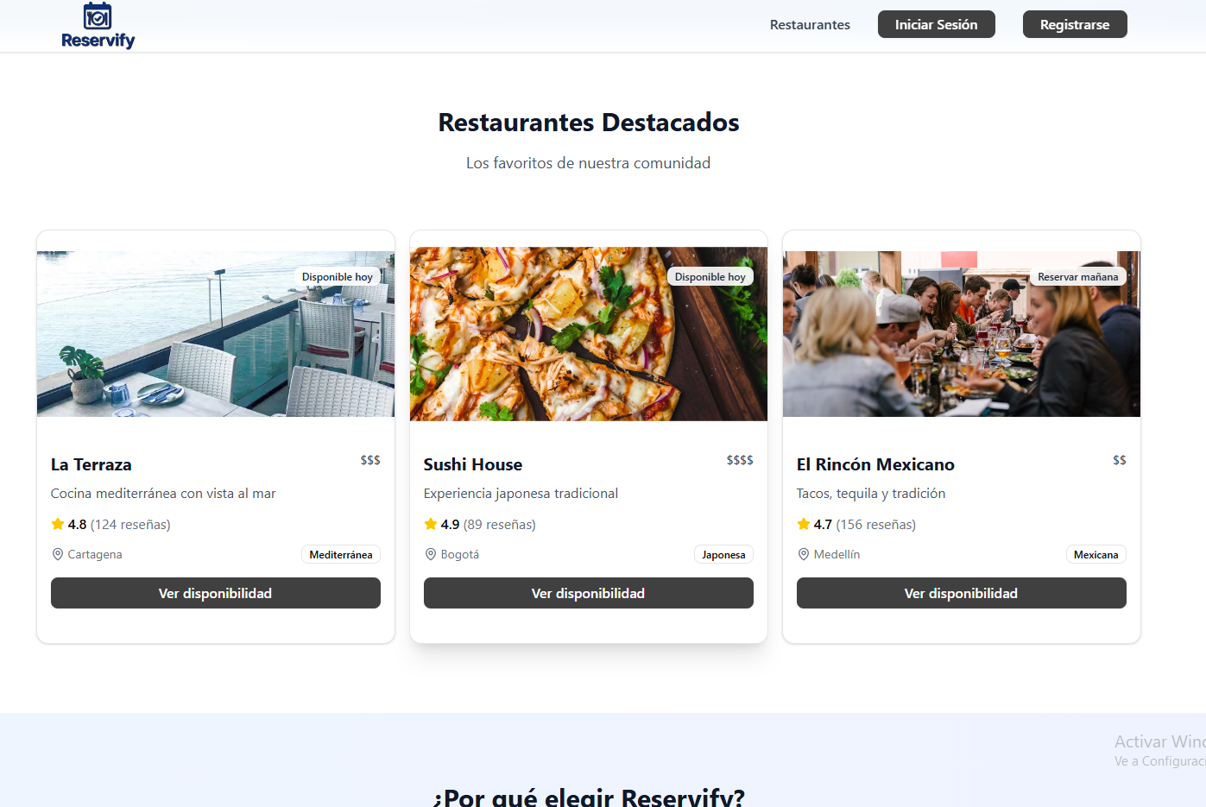

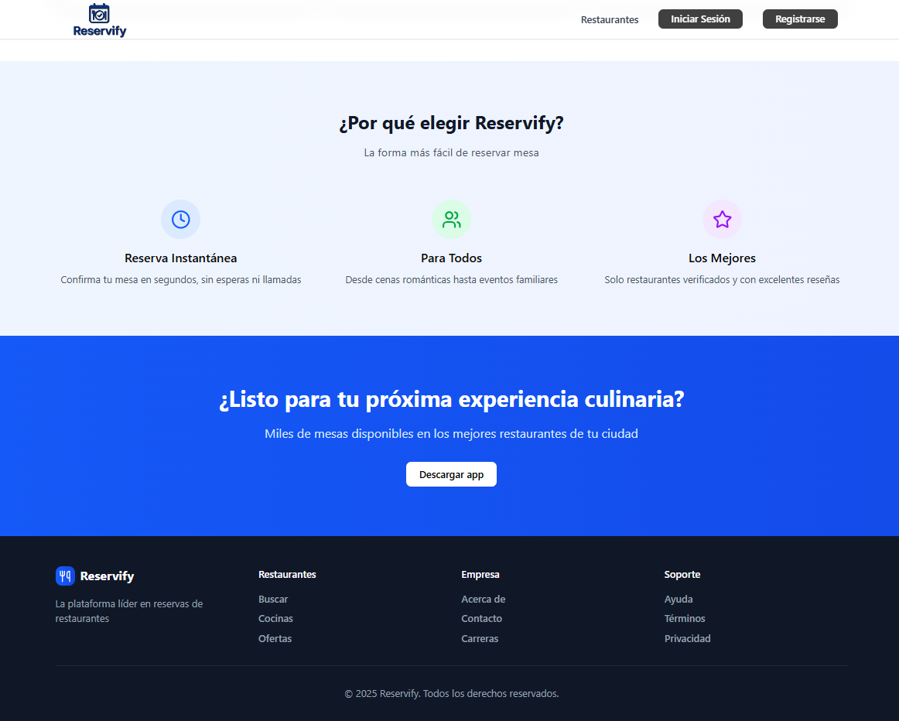
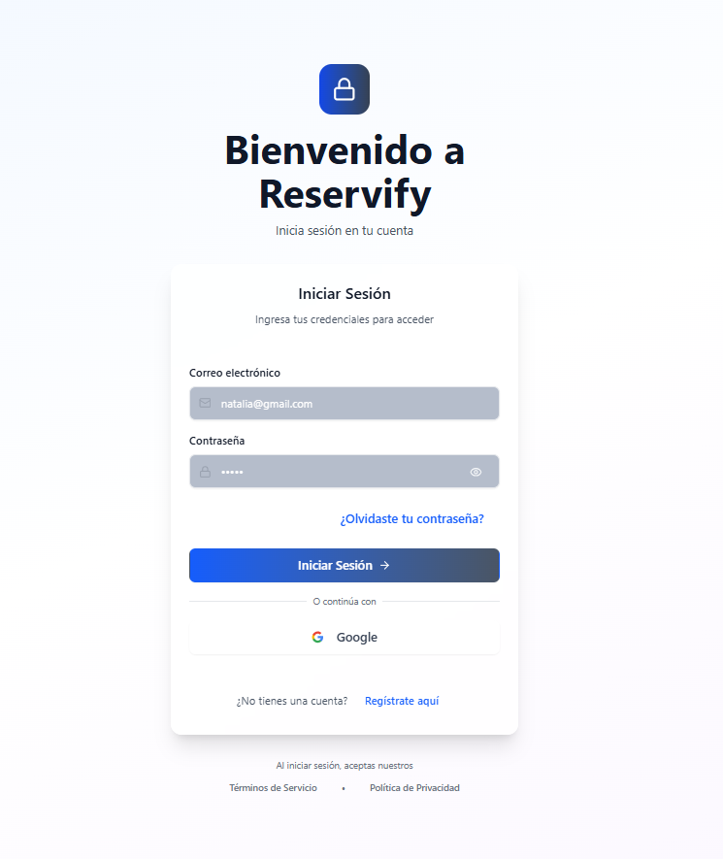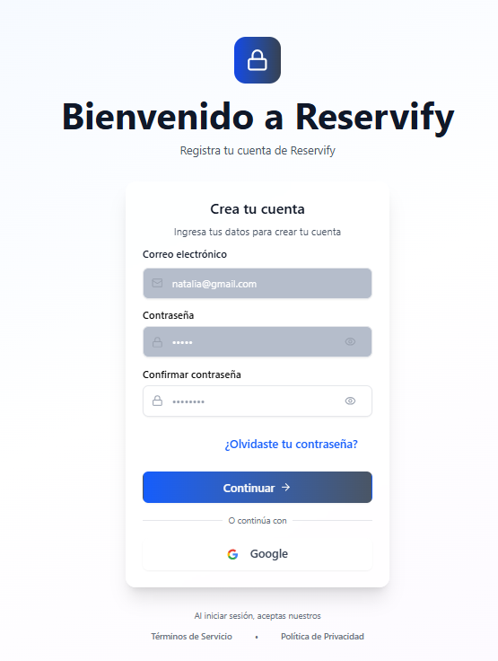

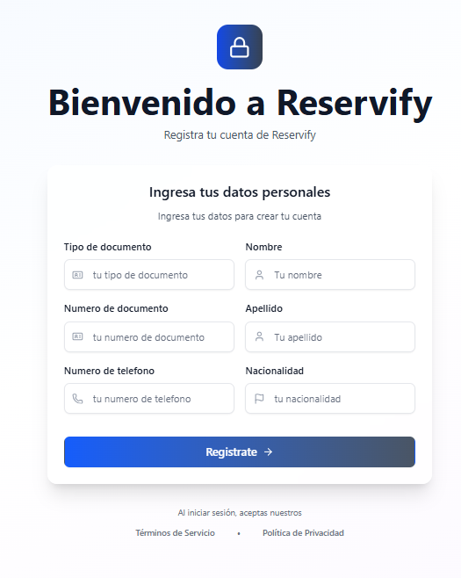

Pantallazos del software en su fase final

Gestor de informacion final DEL PROYECTO
Resumen Ejecutivo
El proyecto SIGAA fue concebido como respuesta a la problemática de sistemas fragmentados y obsoletos que afectaban la operatividad y calidad de servicio de la Universidad Tecnológica del Pacífico. Tras un proceso de planificación y ejecución riguroso, se logró implementar una plataforma unificada que integra los procesos académicos, administrativos y financieros de la institución.

El proyecto culminó en 18 meses, con un presupuesto autorizado de USD 1.200.000, y logró cumplir con los objetivos estratégicos de eficiencia operativa, mejora en la experiencia de usuario y centralización de la información.

Objetivos Cumplidos
1. Eficiencia Operativa
- Reducción del tiempo en tareas administrativas docentes: 60% (de 40% a 16% del tiempo).
- Duración del proceso de matrícula: reducido de 3 días a 2 horas por estudiante.
- Tasa de error en registros: disminuida del 8% al 1% en 25,000 transacciones semestrales.
- Generación de reportes: reducida de 2 semanas a tiempo real.

2. Experiencia de Usuario cumplida
- Satisfacción del usuario final: lograda una calificación promedio de 4.2/5 en encuestas de usabilidad.
- Portal unificado: integra 92% de los servicios académicos y administrativos.
Se implementó una estrategia híbrida adaptativa, combinando:

Metodología y Enfoque

Enfoque predictivo para infraestructura, migración de datos y capacitación.
Enfoque ágil para desarrollo de módulos, diseño de UI y pruebas iterativas.
Se mantuvo la coherencia mediante comités de sincronización quincenales y una matriz de decisión para ajustar el balance metodológico según los umbrales definidos.

Entregables Principales del Desarrollo:
- Módulo principal
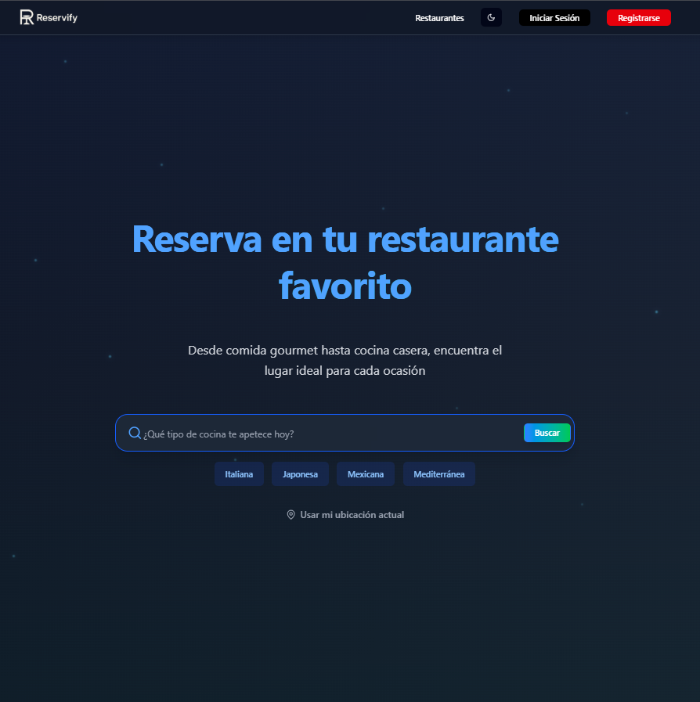
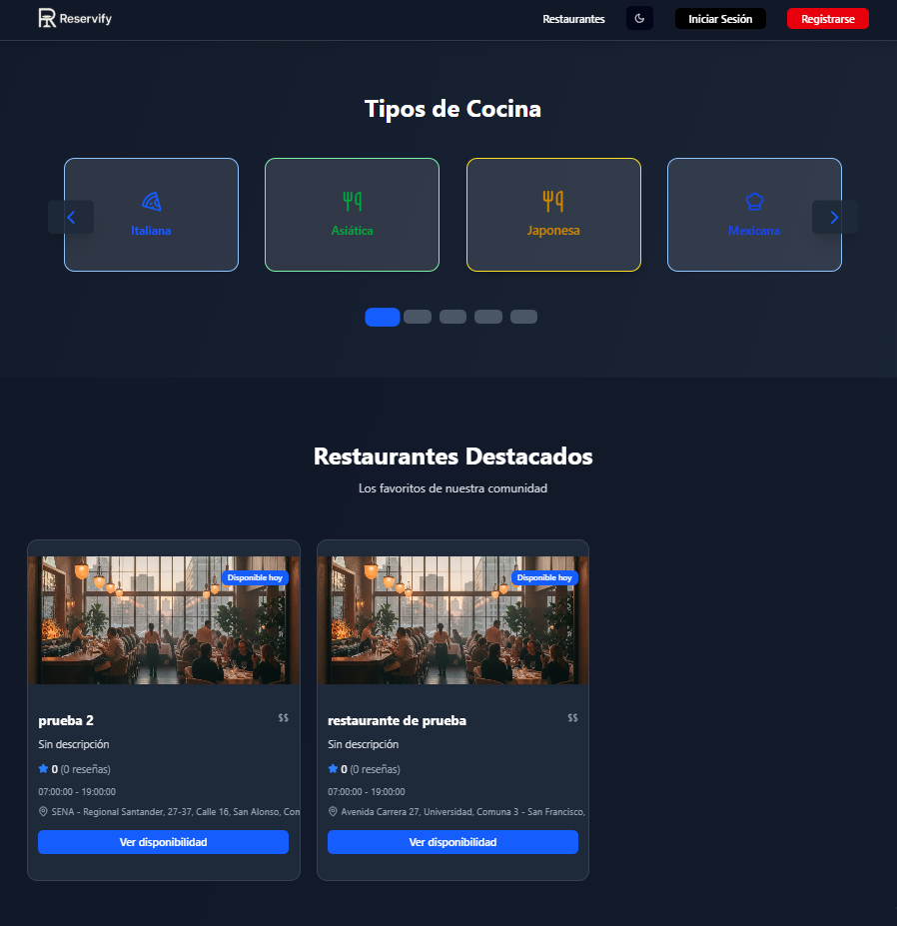
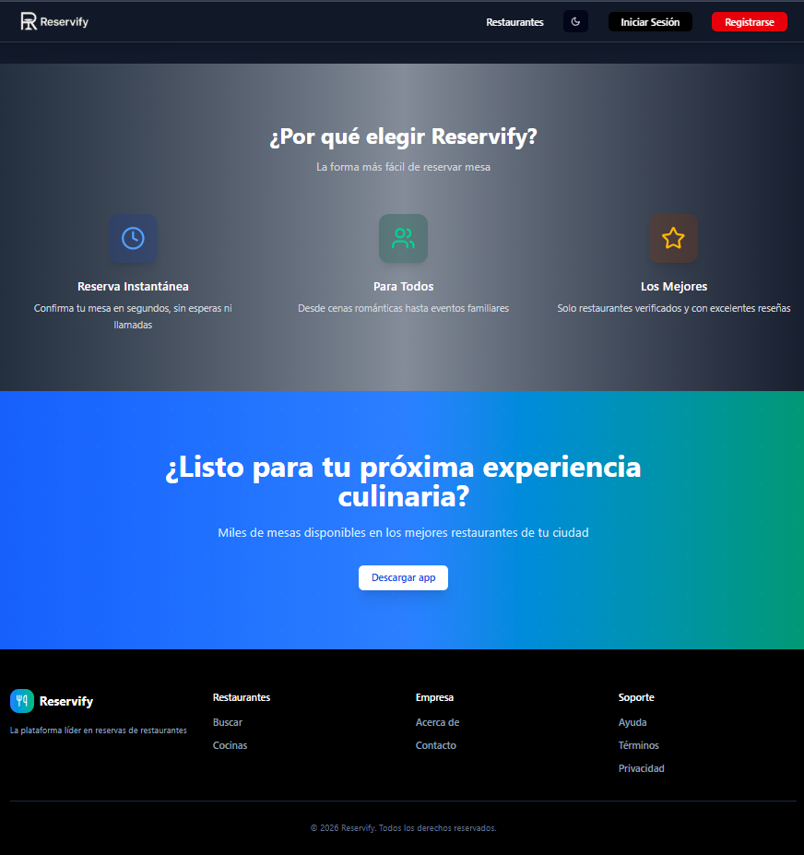

- Portal usuario

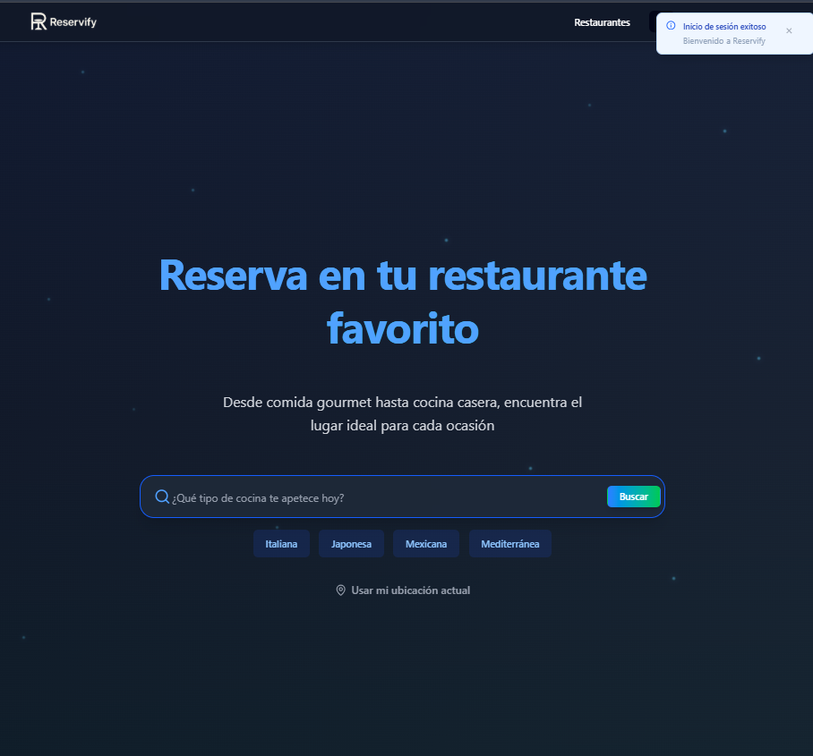
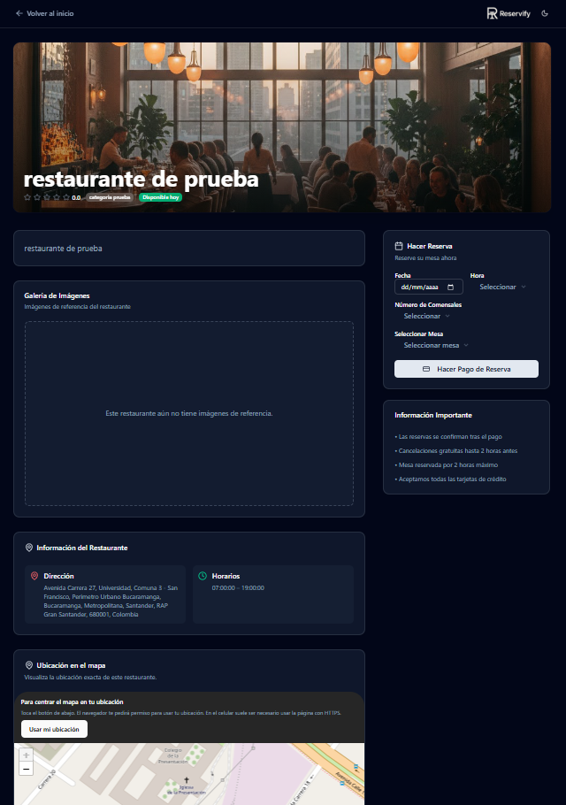

- Módulo administrador
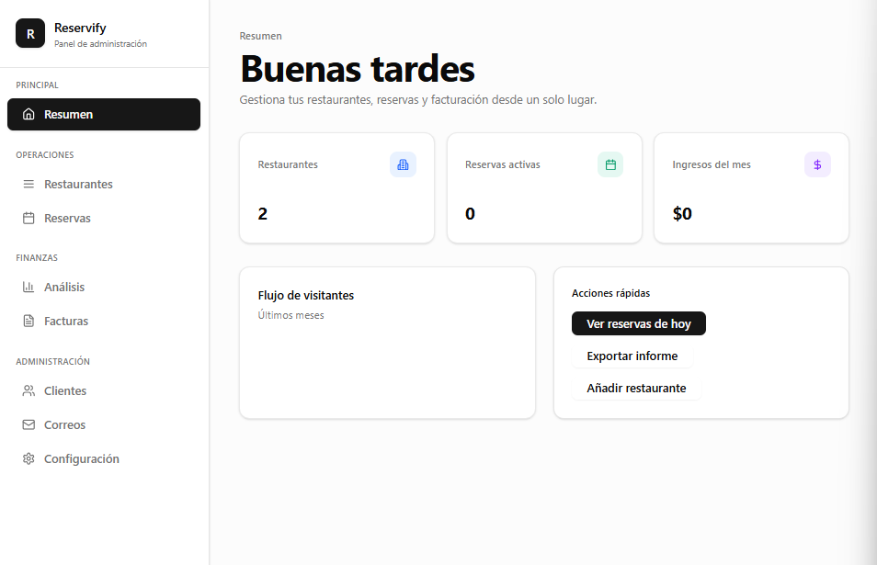

- Inicio de sección y registro
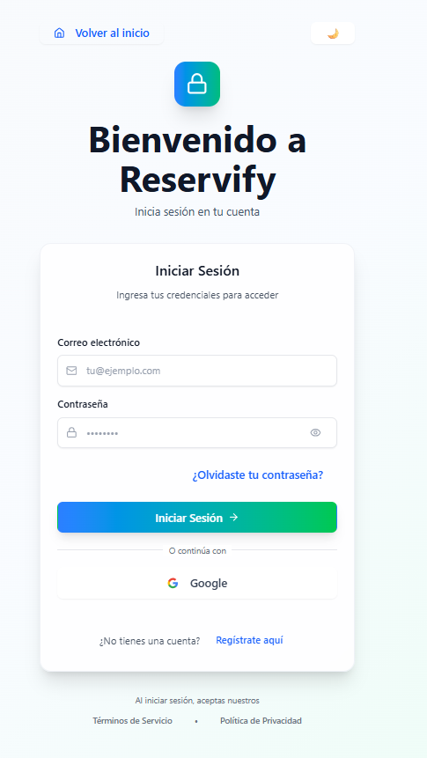
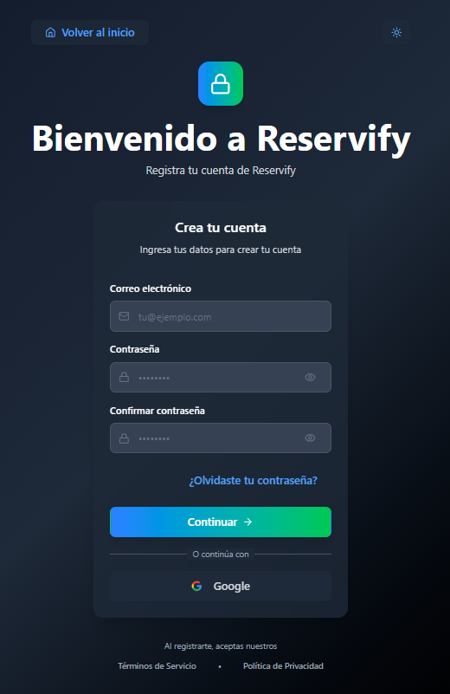

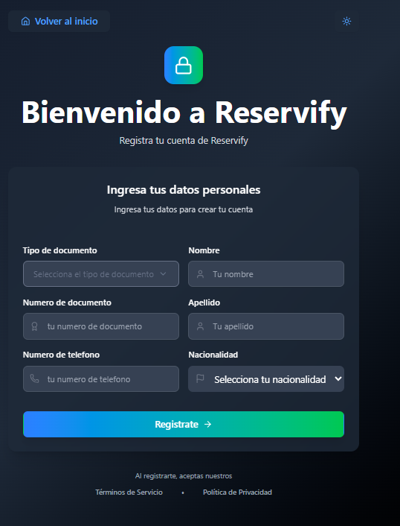

- PRUEBAS FUNCIONALES DEL SOFTWARE

Testing summary:
Project Name | BNPRO
Release Version | V. 1.0
Tester Name | Carlos Eduardo Perez Rueda  Carlos Chaparro Lopez
Testing Date(s) | Julio 28 de 2025

Description of testing information fields:
Field | Description
Project Name | The name of the project being tested.
Release Version | The version of the project/software (first test could be considered 1.0).
Tester Name | Name of tester who carried out these tests.
Testing Date(s) | Date(s) when tests carried out - this could be a single day or a series of days. If tests are spread across a larger period of time, a testing date could be noted for each test case.
Test Case # | Unique ID for each test case. Follow some convention to indicate types of test. E.g. ‘TC_UI_1′ indicating ‘user interface test case #1′.
Test Priority  (Low/Medium/High) | How important each test is. Test priority for business rules and functional test cases can be medium or higher whereas minor user interface cases can be low priority.
Test Title/Name | Test case title. E.g. Verify login page with valid username and password.
Test Summary | A description of what the test should achieve.
Test Steps | List all test execution steps in detail. Write test steps in the order in which these should be executed. Make sure to provide as much detail as you can. A numbered list would be a good idea.
Test Data | List/describe any test data used for this test case. This way the actual inputs used can be tracked against test results. E.g. username & password for verifying a login.
Expected Result | What should be the system output after test execution? Describe the expected result in detail including any messages/errors that should be displayed on screen.
Actual Result | What is the actual result after the test has been executed? Describe any relevant system behaviour after test execution.
Pre-condition | Any prerequisite that must be fulfilled before execution of this test case. List all pre-conditions in order to successfully execute this test case.
Post-condition | What should be the state of the system after executing this test case?
Status  (Pass/Fail) | If actual result is not as per the expected result mark this test as failed. Otherwise update as passed.
Notes/Comments | Use this area for any additional notes/comments/questions. This area is to support the above fields (e.g. if there are some special conditions which can’t be described in any of the above fields or if there are questions related to expected or actual results).

Test case #1: Generación de BPIN proyecto form. Oficial
Field | Description
Test Case # | 1
Test Priority | 5
Test Title/Name | Revisión de funcionalidad general del proceso de Generación de BPIN
Test Summary | - Revisión de funciones matemáticas  - Revisión de captura de datos de formulador official  - Revisar selección de proyecto por parte de planeación
Test Steps | 1. asdfasdf  2. asdfasdf  3. asdasd
Test Data | - Tabla de formuladores oficiales  - Tabla de formuladores ciudadanos  - Tabla de parámetros  - Tabla de proyectos  - Tabla de secretarías
Expected Result | El Sistema debe permitir la selección de un Proyecto y asignación de un formulador official para el formulador ciudadano.
Actual Result | El sistema no permite capturar los formuladores ciudadanos
Status | No funcional
Pre-condition | - Autenticación de usuario  - Creación de formulador official  - Creación de formulador ciudadano  - Carga de Proyecto
Post-condition
Notes/Comments | Se sugiere cambiar el color de la interfaz. Parece de enguayabados

Test case #2:
Field | Description
Test Case #
Test Priority
Test Title/Name
Test Summary
Test Steps
Test Data
Expected Result
Actual Result
Status
Pre-condition
Post-condition
Notes/Comments

Test case #3:
Field | Description
Test Case #
Test Priority
Test Title/Name
Test Summary
Test Steps
Test Data
Expected Result
Actual Result
Status
Pre-condition
Post-condition
Notes/Comments

Test case #4:
Field | Description
Test Case #
Test Priority
Test Title/Name
Test Summary
Test Steps
Test Data
Expected Result
Actual Result
Status
Pre-condition
Post-condition
Notes/Comments

Test case #5:
Field | Description
Test Case #
Test Priority
Test Title/Name
Test Summary
Test Steps
Test Data
Expected Result
Actual Result
Status
Pre-condition
Post-condition
Notes/Comments

¿Qué probamos en las pruebas de Caja Blanca?

Las pruebas de caja blanca se utilizan para comprobar características del código que no pueden verificarse mediante métodos de prueba de caja negra. Esto puede significar probar cómo funciona el propio código, lo que permite a los desarrolladores comprender la causa y el efecto de distintos aspectos del código.

Los desarrolladores utilizan las pruebas de caja blanca para comprobar agujeros de seguridad, declaraciones y funciones, salidas y rutas en el código.

1. Agujeros de seguridad internos
Las pruebas de caja blanca pueden utilizarse para buscar brechas de seguridad y vulnerabilidades en el código que los piratas informáticos y los ciberdelincuentes podrían aprovechar en el futuro. Las pruebas de caja blanca pueden utilizarse para comprobar si se han seguido las mejores prácticas de seguridad durante la fase de desarrollo y para buscar vulnerabilidades de seguridad que puedan repararse antes de que el código pase a pruebas posteriores.

2. Vías en los procesos de codificación
Las pruebas de caja blanca permiten a los desarrolladores comprobar las rutas que conectan los distintos elementos del código. Los desarrolladores no sólo comprueban la lógica del código, sino que también pueden buscar la estructura y la higiene del código. Un código bueno y limpio no tiene líneas innecesarias ni elementos rotos que no funcionen como se espera, aunque los resultados externos de las pruebas de caja negra sean los esperados.

3. Resultados esperados
Las pruebas de caja blanca también pueden comprobar los resultados esperados del código del mismo modo que las pruebas de caja negra, aunque los evaluadores lo hacen teniendo en cuenta el código en lugar de utilizar la aplicación como podrían hacer en las pruebas de caja negra. Los desarrolladores comprueban los resultados esperados verificando las entradas una a una y comprobando que el resultado se ajusta a las expectativas.

4. Declaraciones, objetos y funciones
Mediante la aplicación de técnicas de prueba de caja blanca, los desarrolladores de software pueden garantizar que las sentencias, objetos y funciones del código se comportan de forma lógica y producen los resultados esperados.

5. Funcionalidad de los bucles condicionales
Las pruebas de caja blanca también pueden utilizarse para comprobar la funcionalidad de los bucles condicionales, incluidos los bucles simples, concatenados y anidados. Los desarrolladores comprobarán si estos bucles son eficientes, si cumplen los requisitos de la lógica condicional y si manejan correctamente las variables locales y globales.

S SCRIPTS DE INSTALACION – DESPLIEGUE Y VINCULACIPON DE OTROS COMPONENTES

- Scripts de instalación
<Scripts de instalación del sistema>

- Diagrama de despliegue
<Diagrama de despliegue del sistema >

- Diagrama de componentes
<Diagrama de componentes del sistema>

